Setmana del 2 al 4 de Juny 2021
Hola famílies.
Aquesta setmana ha estat extraordinària.
Dilluns vam començar celebrant l’aniverari d’en Mateo, va fer tres anys dissabte i tot i que ho va celebrtar el cap de setmana amb amics i familiars encara li van quedar ganes de continuar la festa al Sol Solet.
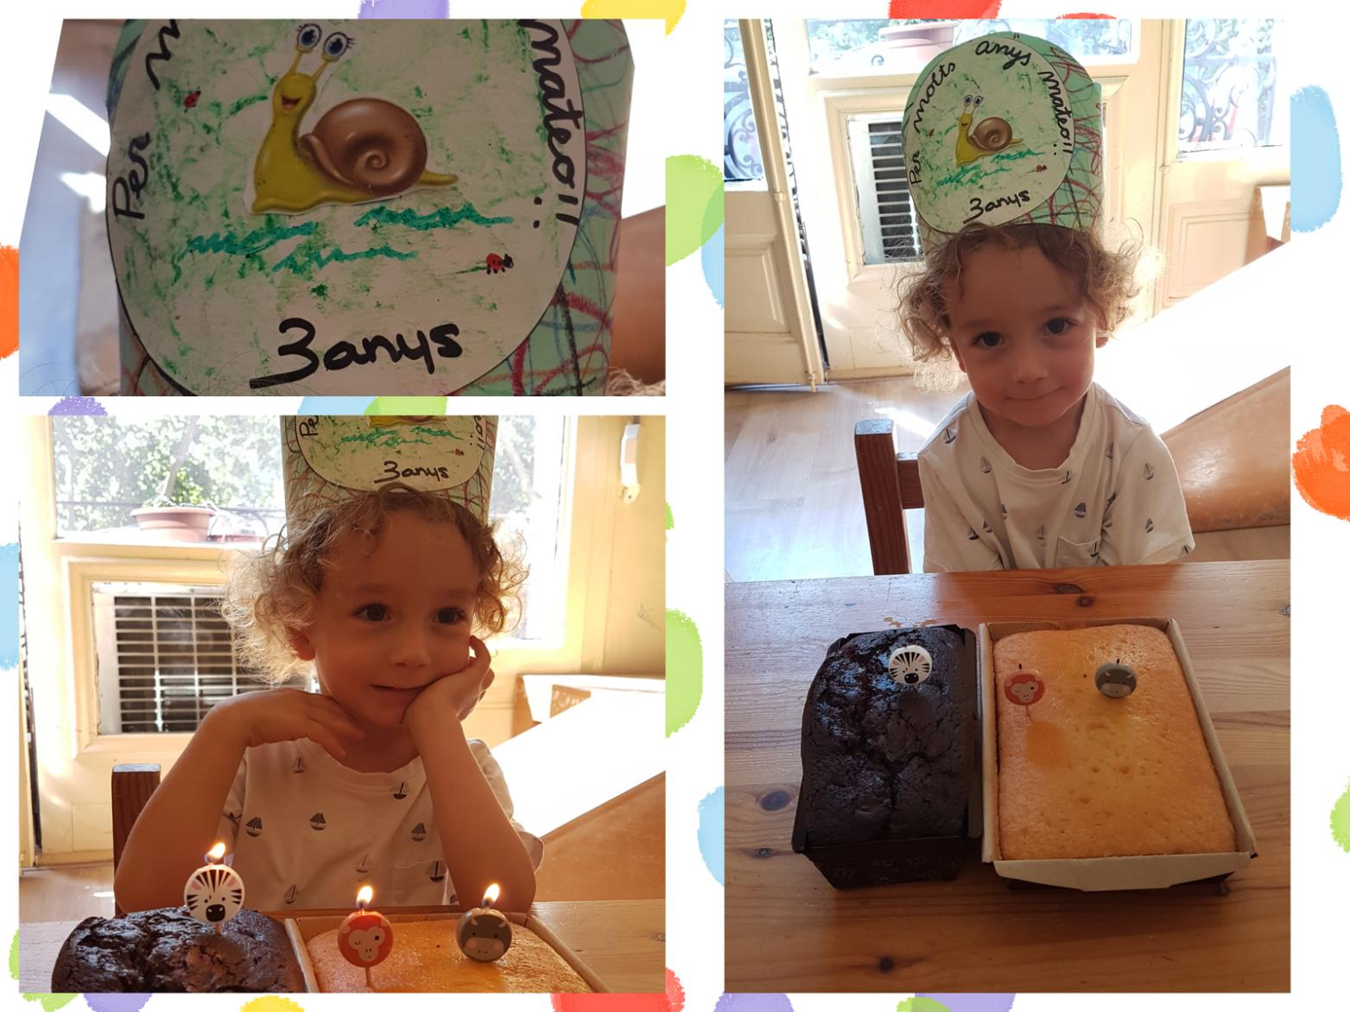

Dimarts d’excursió a la granja. Quina emoció.!!! Per primera vegada en tot el curs vam poder anar. Ens va fer molt bon dia i allà vam poder veure molts animals: Vaques, paó, cabres, ovelles, porquets, gallines, conills.... i fins i tot vam pujar a sobre d’un poni que es deia Elvis.
Tots i totes portavem un dinar bonissim i en acabar vam gaudir de tot el prat que teniem per jugar. A les tres de la tarda va venir en Josep, el granger i ens va donar una volta pels voltants de la granja amb tractor.
En acabar vàrem pujar al autocar per tornar cap a casa.
La resta de la setmana hem continuat amb l’art. Aquesta vegada l’autor escollit ha estat Kandinsky.
Els jocs d’aigua també han estat molt presents aquesdta setmana tant al jardí com a la terrasseta.
Bon cap de setmana!!!!
Recordatoris varis:
- Cal que porteu una samarreta de màniga curta o tirants de cotó de color blanc.
- Âlbum i bossa de l’àlbum.
- Tovallola pels jocs d’aigua.
- Fulls de jornada intensiva.

